**Opgave: Hvilken dokumentarform?**

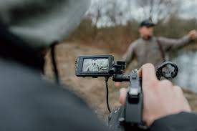 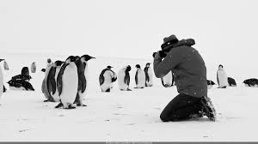

I skal nu se tre klip af tre dokumentarformer (=måder at fortælle virkelige begivenheder på). Mens I ser dette skal I hente dokumentet ”Dokumentarens tre fortælleformer”, der beskriver de tre fortælleformer.

Alle skal skrive formidlingsnoter – enten på computer eller på papir, så I er klar på efterfølgende at have en faglig samtale med mig!

1. Hvilken dokumentarform tilhører klippet?
2. Hvorfor er det den dokumentarform?
3. Hvilke faktakoder (autencitetsmarkører) kan I finde?
4. Hvilke fiktionskoder kan I finde?
5. Hvordan er effekten af koderne – hvorfor mon instruktøren har valgt dem – hvad vil han opnå?
6. Hvilken en af dokumentarerne tænker I er mest troværdig og hvorfor?
7. Hvilken en af mest utroværdig – og hvorfor?
8. Hvilken en af dokumentarformerne er lettest at lave, sværest at lave – begrund dette synspunkt.

**De tre dokumentarklip**

1. **Operation X:**

<https://nyheder.tv2.dk/video/2022-07-02-operation-x-konfronterer-forening--jeg-tilkalder-politiet-6308936094112>

1. **DR-dokumentar: Kvindefængslet**

<https://www.dr.dk/drtv/se/kvindefaengslet_->

faengselsbaby_512936 – de første tre minutter.

1. **Predator fish leaps out of water to catch bird | Blue Planet II - BBC**

<https://www.youtube.com/watch?v=ANxlmqF0wj8&t=29s>